## Ejemplos de tipos de fluidos viscosos

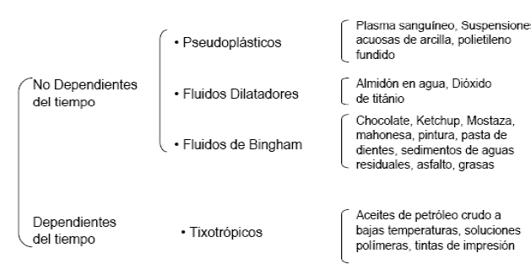

## Incertidumbre de las propiedades de medio continuo a bajas escalas

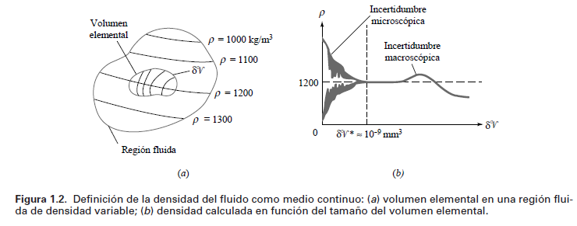

**NOTA**: Existe una incertidumbre en las propiedades cuando los volúmenes son muy pequeños y por lo tanto a esas escalas la hipótesis de medio continuo no es válida

## Grados Rankine

Esta escala es para los grados Fahrenheit básicamente lo mismo que los grados Kelvin para los grados Celsius

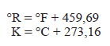

## Variación de la viscosidad con la temperatura en los gases

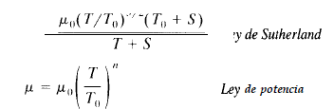



## Consideración acerca de la ley de Stokes

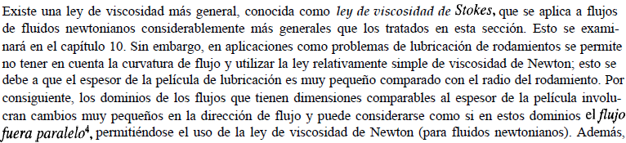

## Ley de potencias

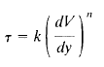

**NOTA**: Ley de potencias para la viscosidad de fluidos en general. En particular para fluidos newtonianos será n=1 y k=viscosidad

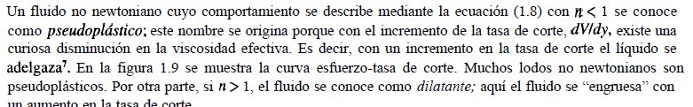

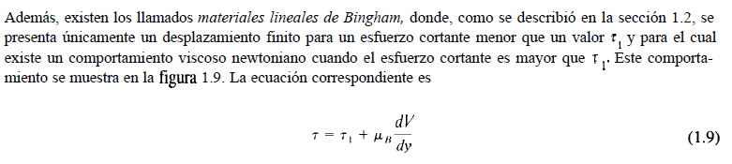

Determinación de la viscosidad por el viscosímetro rotante

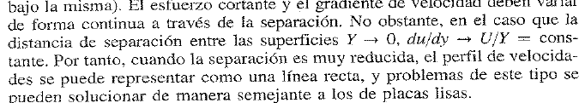

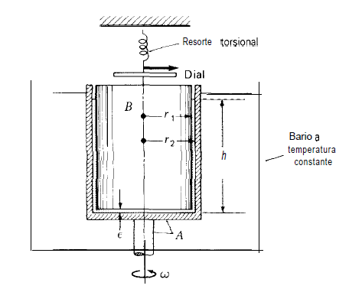

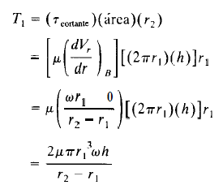

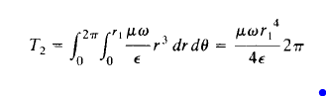

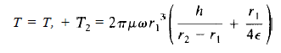

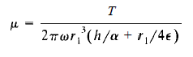

## Determinación de viscosidad por bolilla en el fluido

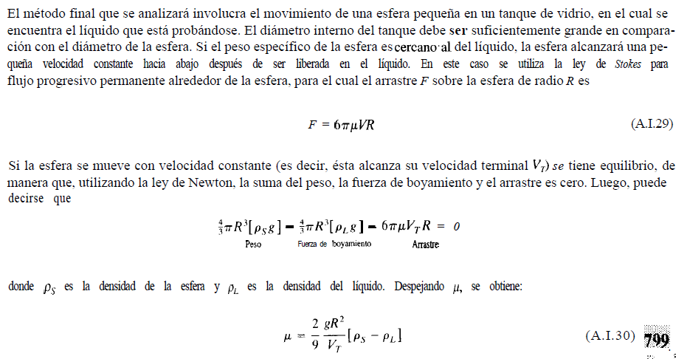

## Consideraciones previas a la ley de viscosidad de Newton

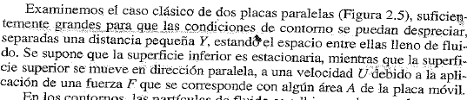

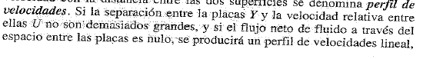

1. Área de las placas lo suficientemente grande para despreciar un efecto de borde
2. Separación pequeña de las placas
3. Flujo permanente
4. Velocidades no muy altas

## Grados Baumé y grafos API

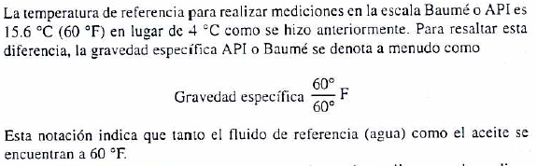

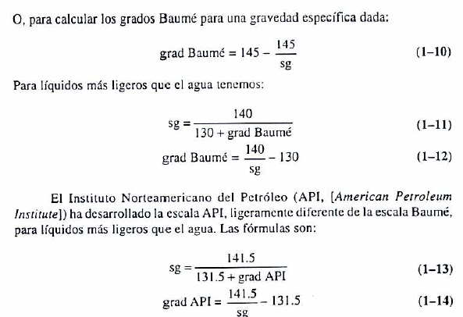

## Aparatos para medir densidad

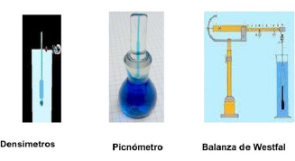

**NOTA**: El densímetro también se llama hidrómetro. NO HAY QUE TENERLO porque en este caso el centro de gravedad del hidrómetro esta mucho más abajo que el centro de flotación entonces se mantiene en equilibrio

## Aparatos para medir viscosidad

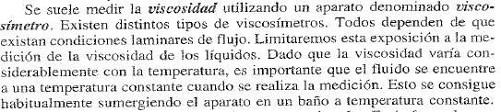

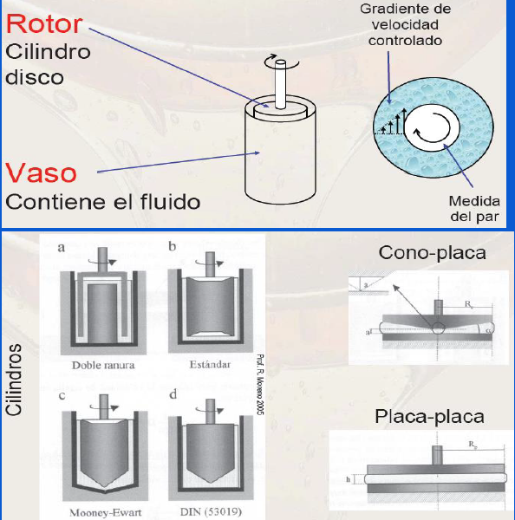

**NOTA**: Se denomina viscosímetro de Stormer o de tambor giratorio. Se basa en la ley de Newton de la viscosidad

## Estos se basan en la ecuación de Poiseville

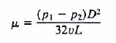

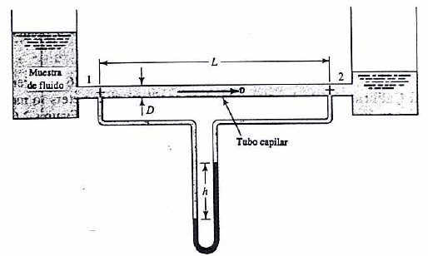

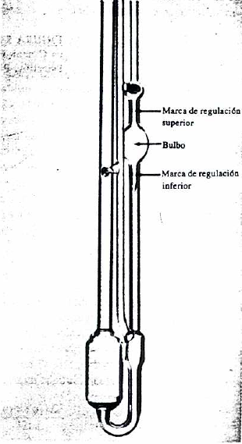

**NOTA**: Viscosímetro de Ostwald. Se mide el tiempo que tarda el menisco superior del fluido en pasar de la marca superior a la inferior cuando se quita la succión

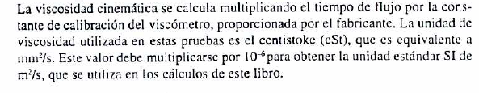

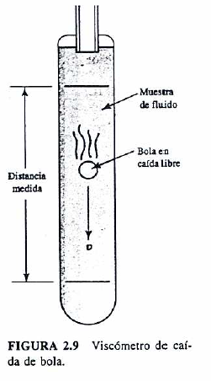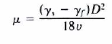

**NOTA**: En este caso se mide la velocidad (en realidad se obtiene a partir del tiempo) de una bolilla cuando cae a través del fluido a través de una distancia calibrada entre dos marcas en el recipiente. Se considera entonces la fuerza de arrastre (que depende del Stokes) y el empuje. Los indicados en la fórmula son pesos específicos (la velocidad indicada es la velocidad terminal que se obtiene directamente de la relación entre la distancia y el tiempo invertido)

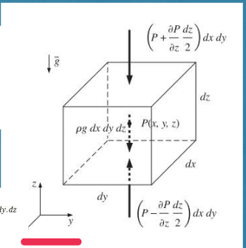

**NOTA**: Se considera una porción diferencial de fluido y se lleva a cabo la sumatoria de fuerzas y se aplica la segunda ley de Newton. ES IMPORTANTE decir que el fluido NO ESTA SOMETIDO A CORTE

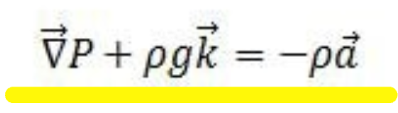

# Cinemática de Fluidos

Es el estudio del movimiento de los fluidos sin atender a las causas de los mismos. O el estudio del movimiento de los fluidos y las formas de describirlo

## Descripción Euleriana y Lagrangiana

* 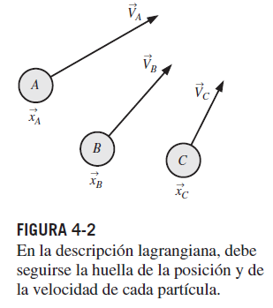**DESCRPCIÓN LAGRANGIANA**:

Consiste en seguir la trayectoria de movimiento de los objetos individuales. Evidentemente esta forma de descripción es intuitiva y sencilla de aplicar cuando el sistema está conformado por objetos discretos, pero no es tan sencillo de aplicar a fluidos por tratarse de medios continuos (a nivel macroscópico) en constante deformación en la medida que fluyen. Sin embargo es un enfoque que se aplica en ciertas circunstancias.

**ANALOGO AL ESTUDIO DE UN SISTEMA DEFINIDO COMO UNA MASA FIJA EN TERMODINÁMICA**

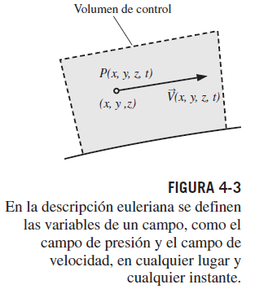

* **DESCRIPCIÓN EULERIANA**: En lugar de seguir la trayectoria de movimiento de partículas individuales se define primero un volumen finito, una región del espacio o un volumen de control, a través del cual se da el flujo del fluido y que será el dominio del flujo (el lugar de estudio). En cada punto de este volumen de control se definen ahora variables de campo (funciones de campo) como por ejemplo la presión (campo escalar), la velocidad (campo vectorial) o la aceleración (campo vectorial) (que en general dependen del tiempo). El conjunto de estas variables definen el campo de flujo.

**ANALOGO AL ESTUDIO DE UN SISTEMA DEFINIDO COMO VOLUMEN DE CONTROL EN TERMODINÁMICA**

## Campo de aceleraciones

Las ecuaciones del movimiento de flujo de fluidos (como la segunda ley de Newton) se describen para una masa fija (se aplican a un cuerpo rígido o a una partícula material). En mecánica de fluidos se trata como partícula a una pequeña porción de fluido. Entonces las mismas están descritas de forma adecuada para el enfoque Lagrangiano, pero deben transformarse para ser adecuadas al enfoque Euleriano

Téngase en cuenta que **bajo el enfoque Lagrangiano se definen funciones de posición y de velocidad de una partícula en función del tiempo** (funciones vectoriales de una variable que es el tiempo)





**NOTA**: Las anteriores son las expresiones de la velocidad y aceleración de una partícula de fluido bajo el enfoque Lagrangiano

**Ahora, en un instante de tiempo dado la partícula ocupa una posición en el campo de flujo. Por lo tanto en dicho instante y en esa posición, su velocidad es igual a la del campo en esas condiciones así como también su aceleración.**

$$V_{partícula}\left(t\right)=V(x_{particula}\left(t\right),y_{particula}\left(t\right),z_{particula}\left(t\right),t)$$

Para obtener la aceleración de la partícula entonces hay que aplicar la regla de la cadena

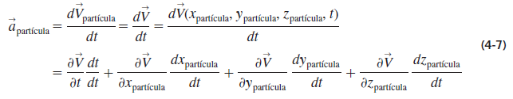

Por otro lado el campo de velocidades expresado en sus componentes es:



Que se puede expresar como

$$a=\left(\frac{∂V}{∂x},\frac{∂V}{∂y},\frac{∂V}{∂z},\frac{∂V}{∂t}\right).\left(V,1\right)=\left(\frac{∂V}{∂x},\frac{∂V}{∂y},\frac{∂V}{∂z}\right).V+\frac{∂V}{∂t}$$

**NOTA**: Donde se omitieron los sub-índices. Es evidente entonces que ña izquierda es la derivada de **V** respecto a sus variables y por lo tanto en filas tenemos los gradientes de sus componentes u, v y w (es una matriz de 3x4, 3 componentes de la velocidad por 4 variables).

También se tiene de forma evidente dado que las coordenadas de la partícula son las coordenadas del punto de campo y dado que la velocidad de la partícula es la velocidad del campo de velocidades en la ubicación indicada que:

$$a_{particula}=a; \frac{dx_{particula}}{dt}=u;\frac{dy_{particula}}{dt}=v; \frac{dz_{particula}}{dt}=w$$

$$x_{particula}=x;y_{particula}=y;z_{particula}=z$$

Y entonces al final se puede escribir

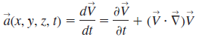

Y esto es lo que decíamos antes de la derivada del campo de velocidades y los gradientes de las componentes del mismo

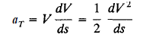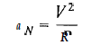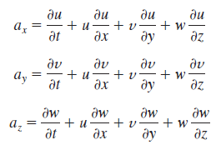Las que tenemos a la derecha son las **componentes normal y tangencial de la aceleración convectiva**

### Aceleración convectiva y aceleración local

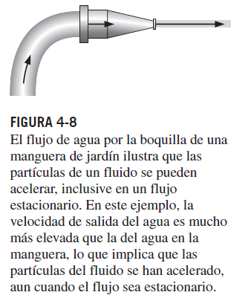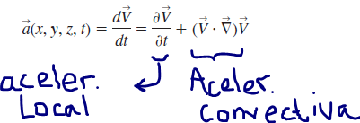

* **Aceleración Local:** Describe la variación de la velocidad en un mismo punto con el tiempo. Es no nula solamente en los flujos no estacionarios
* **Aceleración convectiva:** Describe la variación de la velocidad con la posición en el campo de flujo. Puede ser no nula tanto en flujos no estacionarios como estacionarios.

## Derivada material

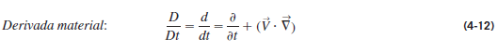



**NOTA**: Es decir que básicamente **la derivada material puede aplicarse a otras propiedades del fluido que no sean la velocidad**. Sin embargo en la última expresión hay que notar que la interpretación del operador nabla es distinta ya que en realidad lo que se opera es el producto escalar entre el gradiente de la presión y la velocidad

## Algunos conceptos acerca de la visualización del flujo

Es mucha la información, aunque cualitativa, que se puede obtener de la visualización del flujo de fluidos. Entonces ahora se definen algunos conceptos relacionados

### Línea de corriente



**NOTA**: Son básicamente la envolvente del campo de velocidades

La velocidad y el vector diferencial de desplazamiento han de ser paralelos, luego puede expresarse lo siguiente, que es la expresión matemática de una línea de corriente

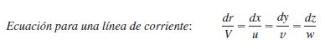

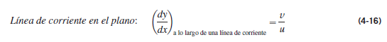

**NOTA**: Si la resolución de la ecuación diferencial anterior es sencilla, entonces es posible obtener una expresión analítica de las líneas de corriente. En otro caso la solución ha de obtenerse por métodos numéricos

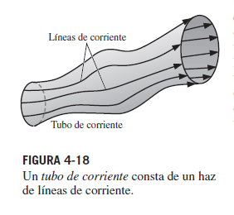Como las líneas de corriente son tangentes a los vectores de velocidad, **no puede haber flujo de fluido a través de la pared del tubo de flujo**

Hay que tener en cuenta que así como las **líneas de corriente están definidas instantáneamente**, el tubo de corriente también.

Sin embargo a cada instante **el gasto de masa a través de dos secciones de un mismo tubo debe ser constante**.

### Línea de trayectoria



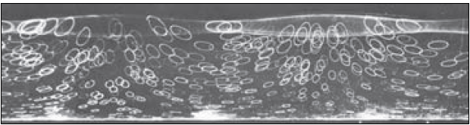

**NOTA**: La fotografía cómo se pueden ver las líneas de trayectoria de las partículas de un fluido a partir de utiliza **PARTÍCULAS TRAZADORAS** y tomando fotografías con cierto tiempo de exposición

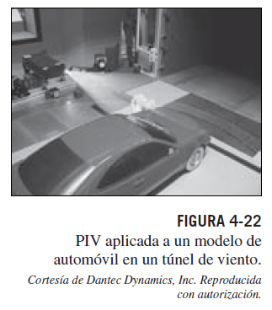

**NOTA**: Con la velocimetría por imágenes de partículas se pueden determinar las líneas de corriente de un campo de flujo estacionario plano (por lo tanto coinciden con las líneas de trayectoria). El procedimiento es también con partículas trazadoras en suspensión en el campo de flujo, pero que ahora son iluminadas por destellos laser. Con una placa sensible se puede determinar la posición y la velocidad de la partícula trazadora en cada una de ellas si son lo suficientemente pequeñas como para moverse con el fluido

Naturalmente se pueden obtener las líneas de trayectoria por **integración de la siguiente expresión**.

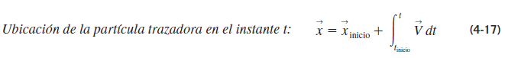

### Líneas de traza



EN EL FLUJO ESTACIONARIO TODAS LAS LÍNEAS DESCRITAS COINCIDEN

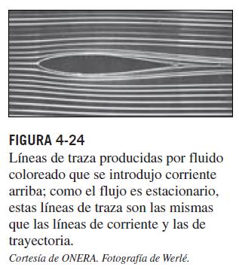

Las líneas de traza (patrón de flujo instantáneo integrado en el tiempo) y las líneas de trayectoria (trayectoria de la partícula expuesta en cierto intervalo de tiempo) tienen edad mientras que las líneas de corriente son instantáneas

### Líneas fluidas



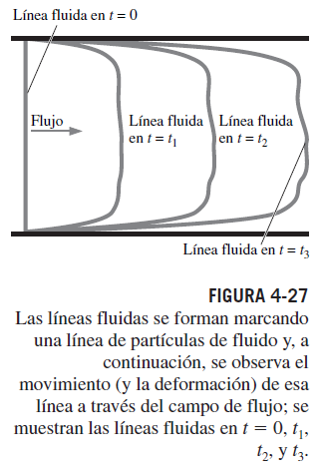

## TIPOS DE MOVIMIENTO O DEFORMACIÓN EN LOS FLUIDOS EN MOVIMIENTO

Tienen los mismos tipos de movimiento que tienen los sólidos: **TRASLACIÓN, ROTACIÓN, DEFORMACIÓN POR TENSIÓN y DEFORMACIÓN POR CORTANTE**. Todos los tipos pueden ocurrir en simultáneo en un fluido. Es preferible describir el movimiento en términos de **razones**

### Razón de translación

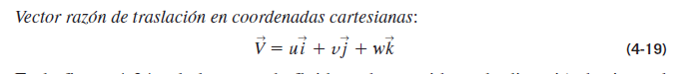

### Razón de rotación

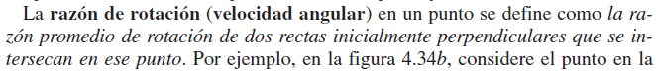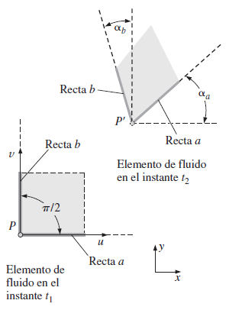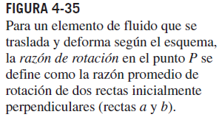

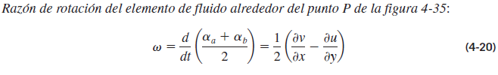

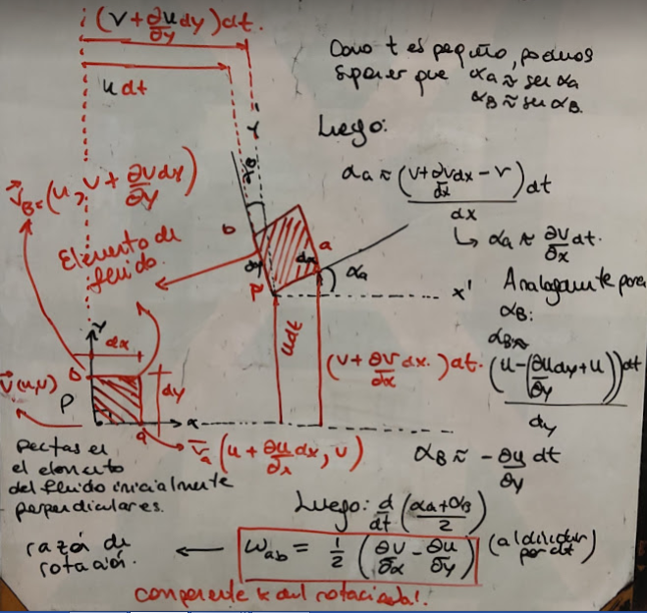

**NOTA**: Esta es una tipo justificación de lo anterior

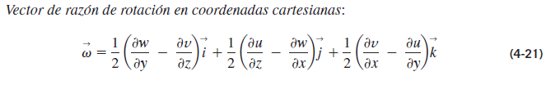

**NOTA**: Es básicamente la mitad del rotacional del campo de velocidad

En la capa límite (región adyacente a una superficie solida donde son apreciables los efectos de la velocidad del fluido) hay gradientes de velocidad considerables, por la viscosidad esto se traduce en tensiones cortantes que motivan la rotación de los elementos de fluido que inicialmente se mueven sin rotación. En conclusión, **el flujo es rotacional en la capa límite**

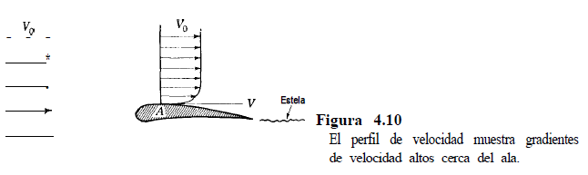

Por otro lado también es rotacional en la parte posterior de un ala donde el fluido se encuentra por encima y por debajo con velocidades distintas (gradientes altos de velocidad). Esto es lo que produce la formación de la ESTELA

En la región de separación de la capa limite (en la parte posterior de un ala donde el fluido no puede seguir suavemente el perfil o la superficie del objeto) también hay flujo rotacional

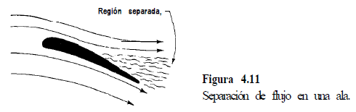

### Razón de deformación lineal

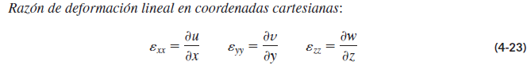

**NOTA**: Naturalmente esta expresión es aún válida para el caso general de deformación lineal junto con rotación y traslación del elemento de fluido

**NOTA**: Esta razón en general se da en la dirección de los ejes principales, pero no es necesario limitarse a esta instrucción. En realidad la deformación lineal puede obtenerse para cualquier dirección arbitraria

A continuación se presenta la deducción para la deformación lineal en una dirección arbitraria.

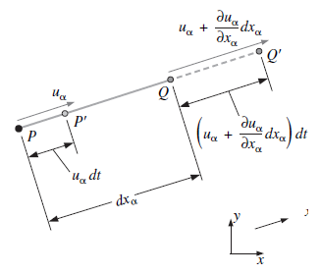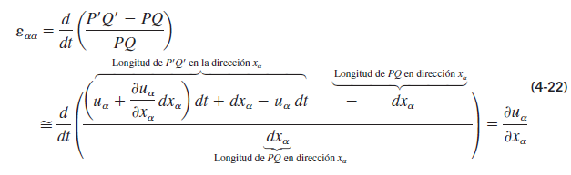

Naturalmente que para una dirección arbitrara lo que se tiene es la **derivada direccional de la velocidad en la dirección del versor** que indica dicha dirección. Por lo tanto siempre que hablemos de campos de velocidad con componentes diferenciables, la razón de deformación en cualquier dirección arbitraria se podrá expresar como el **producto escalar del gradiente de la componente por el versor de la dirección**

### Razón de deformación volumétrica

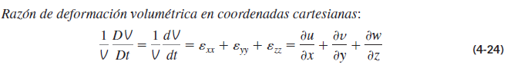

**NOTA**: Es decir que la deformación volumétrica se obtiene como la divergencia del campo de velocidades

### Razón de deformación por esfuerzo de corte

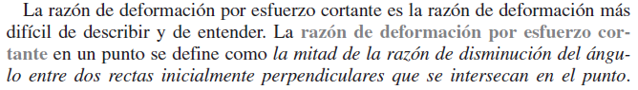

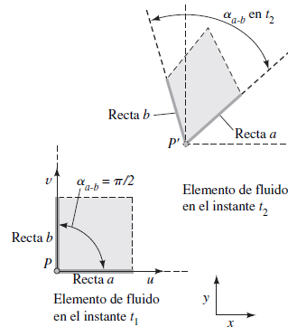

**NOTA**: La descripción del esfuerzo cortante es siempre respecto a dos direcciones mutuamente perpendiculares

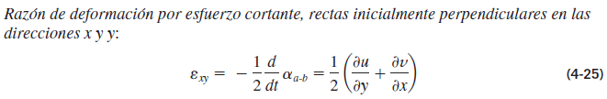

**NOTA**: Una justificación sencilla puede obtenerse a partir de la definición de la razón de rotación. En la razón de rotación considerábamos la variación del promedio de rotación (que era el promedio de los ángulos recorridos por cada una de dos rectas inicialmente perpendiculares). En este caso el ángulo $α_{a-b}$ viene dado como

$$α_{b}-α_{a}+\frac{π}{2}=α_{b}+α_{a}+\frac{π}{2}-2α_{a}$$

Al derivar respecto del tiempo y dividir por 2 lo que se obtiene es:

$$\frac{1}{2}\left(\frac{∂v}{∂x}-\frac{∂u}{∂y}\right)-\frac{∂v}{∂x}=-\frac{1}{2}\left(\frac{∂v}{∂x}+\frac{∂u}{∂y}\right)$$

**NOTA**: Donde se tuvo en cuenta que lo primero es equivalente a la razón de rotación.

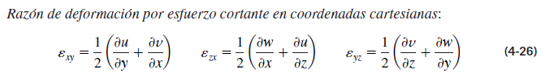

**Las razones de deformación lineal y por esfuerzo cortante se combinan en un mismo tensor simétrico de 2 dimensiones**

### Tensor de las razones de deformacion

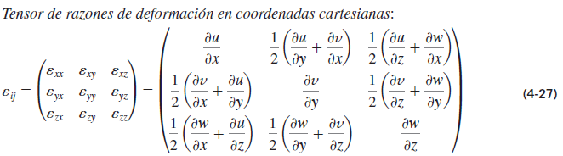

### Vorticidad



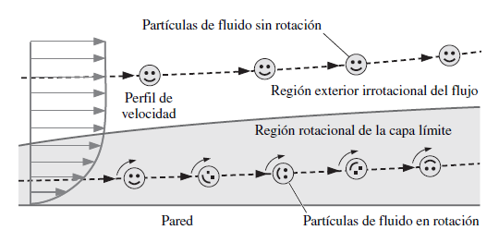

**NOTA**: Los elementos o partículas del fluido se encuentran en rotación en la capa límite viscosa pero no lo están muy lejos de la superficie de contacto sólido-fluido. Hay que tener en cuenta que la vorticidad de un elemento de fluido solamente puede cambiar por la ocurrencia de algún proceso no uniforme (como un calentamiento no uniforme originado por un gradiente de temperatura, la viscosidad, obstáculos en el flujo, etc.)

Los siguientes corresponden a las velocidades radial y tangencial de dos campos de velocidades de dos flujos incompresibles y estacionarios o permanentes ambos de los cuales tienen **líneas de corrientes circulares**, pero sin embargo **uno solo de ellos se puede decir que es un flujo rotacional**

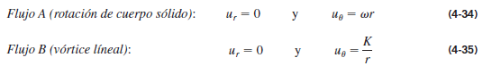

**NOTA**: El flujo como cuerpo sólido es el flujo como cuerpo rígido que vimos en la parte de estática de fluidos donde la superficie libre del fluido en el recipiente tomaba la forma de un paraboloide de revolución con superficies isobáricas de la misma forma

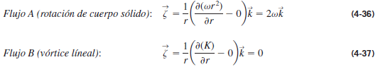

Entonces se observa que solamente es rotacional el flujo como cuerpo rígido mientras que el segundo campo de flujo es irrotacional

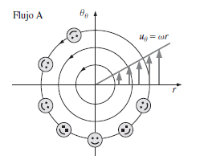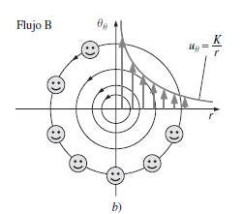

**NOTA**: La analogía es el movimiento de una persona en un carrusel comparada con el movimiento de la misma persona en una rueda de la fortuna. En la rueda de la fortuna uno siempre permanece paralelo al suelo mientras que en el carrusel evidentemente se encuentra en rotación

## TEOREMA DE TRANSPORTE DE REYNOLDS

El teorema del transporte de Reynolds ofrece el **vínculo** entre las visiones de SISTEMA DE CONTROL y VOLUMEN DE CONTROL. Permite relacionar la tasa de variación de una misma propiedad extensiva en el SISTEMA y en el VOLUMEN DE CONTROL

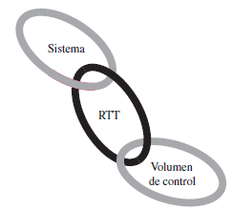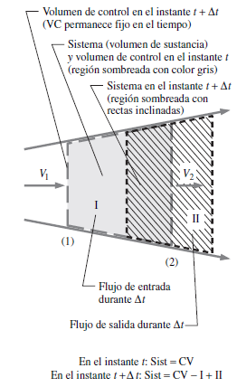

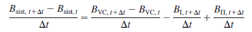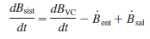

La forma más general del RTT es la siguiente que toma en cuenta un VC que tiene fronteras móviles, es decir que se puede deformar. Además como se toma la tasa de flujo neto hacia fuera del VC de la propiedad B con la integral a través hacia afuera de la SC puede haber cualquier número de entradas y salidas. En esta integral la velocidad se debe tomar como la VELOCIDAD RELATIVA a la superficie de control. A partir del teorema de Leibniz se demuestra además que es lo mismo hacer la derivada respecto del tiempo de la propiedad en el VC antes o después de integrar (primer término del segundo miembro), pero cuando se deriva primero la derivada es una derivada parcial.



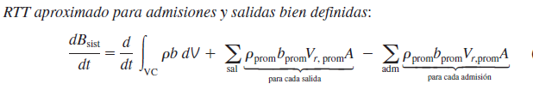

**NOTA**: La anterior lo que toma son valore promedios de la propiedad intensiva en cada una de las entradas/salidas de la SC

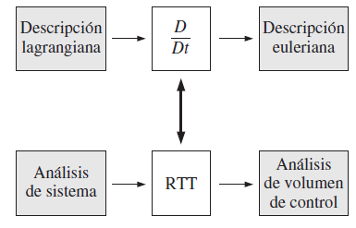

## Ecuación de continuidad

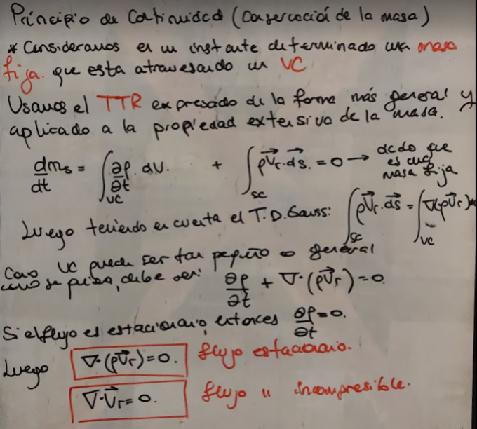

## Una distinción entre flujo laminar y turbulento del franzini

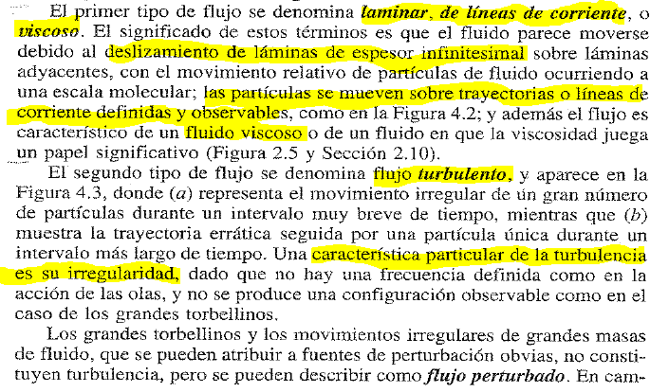

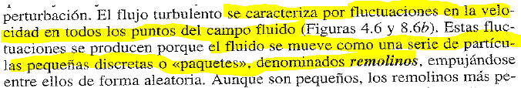

## Función de corriente

La función de corriente es básicamente una función que permite la descripción del flujo permanente e incompresible (es al menos el caso particular de fluido incompresible el que consideramos nosotros). En la siguiente figura lo que se tiene es un flujo de este tipo en dos dimensiones.

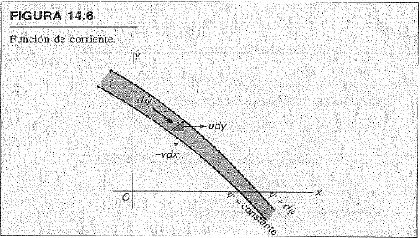

La función de flujo psi lo que índica es el flujo del campo de velocidades (de forma general indicaría el flujo de masa) entre el origen y una línea de corriente dada.

Para cualquier sección transversal comprendida entre dos líneas de corriente como las indicadas en la figura (en este enunciado está implícito el principio de continuidad al decir que el flujo se conserva a lo largo de todo el flujo) el flujo diferencial (solo del campo de velocidad) viene dado por.

$$z*dψ=V∙dA=\left(u,v\right)∙\left(zdy,-zdx\right)=z*\left(-vdx+udy\right)$$

**NOTA**: El vector unitario que apunta en la dirección de cambio de la función psi evidentemente es normal al vector normal unitario del elemento de área que es perpendicular a la dirección de la velocidad (por la conservación de la masa, en cualquier otra orientación del elemento de área el diferencial de flujo sería el mismo).

$$dψ=-vdx+udy$$

Además la diferencial exacta de esta función ha de ser:

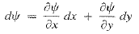

Y por comparación se tiene que:

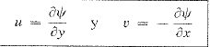

Como la deducción parte de la ecuación de continuidad, la misma ha de cumplirse

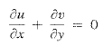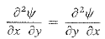

A lo largo de una línea de corriente por definición vamos a tener que

$$dψ=-vdx+udy=0$$

$$\frac{dy}{dx}=\frac{v}{u}$$

### Algunos campos fluidos simplificados

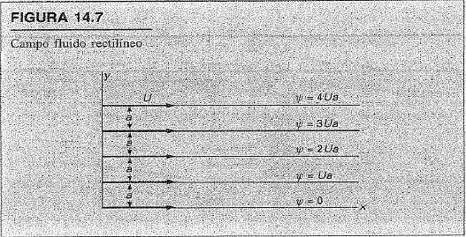

**NOTA**: Puede considerarse este tipo de flujo en partes donde el flujo es uniforme (lejos de la capa límite)

En este caso tenemos $-v=\frac{∂ψ}{∂x}=0.$ Luego $ψ$ es solo una función de y. Luego tenemos que $dψ=udy$. $ψ=Uy$ (simplemente se pasa de lower case to upper case for some reason but it’s the same thing, don’t worry too much about it)

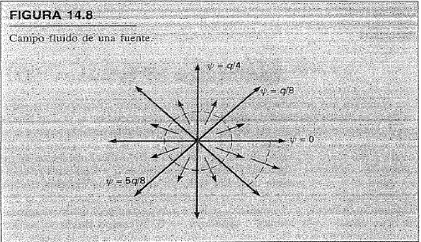

La función de corriente para una fuente será será $ψ=\frac{q}{2π}θ$. En donde teta es el ángulo y q es la intensidad de la fuente.

En este caso la magnitud de la velocidad en determinada posición a una distancia r de la fuente (que naturalmente será solo radial es) $v_{r}=\frac{q}{2πr}$. Por lo tanto en el infinito la magnitud de la velocidad es nula.

La función de corriente para un sumidero será $ψ=-\frac{q}{2π}θ$

Los campos de corriente para los distintos casos se pueden combinar directamente a partir de sus funciones de corriente de la siguiente manera. En este caso se combinan un sumidero y una fuente ambos de la misma intensidad y un campo de flujo uniforme

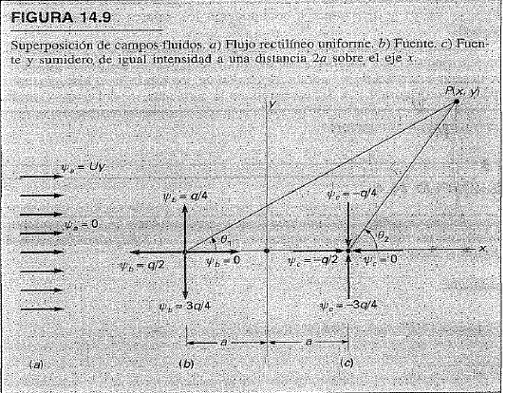

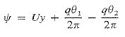

En coordenadas cartesianas la función de corriente anterior se puede expresar como

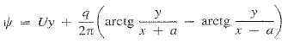

El patrón de líneas de corriente de un campo de flujo de este tipo se representa en la siguiente figura:

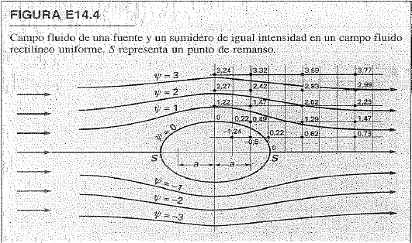

**NOTA**: Lo copado de este tipo de campo de flujo es que básicamente se puede interpretar como el flujo bidimensional de un fluido (por supuesto ideal) alrededor de un cuerpo de forma oval. Y con la modificación de los parámetros de la fuente y del flujo rectilíneo se pueden obtener patrones de flujo para una variedad de formas de este cuerpo (siempre oval excepto cuando la fuente y el sumidero se acercan y el cuerpo llega a presentarse como un círculo). Este modelo representa bastante bien el flujo de un fluido real en la parte frontal del flujo donde se encuentra con el cuerpo. En la parte posterior no es un modelo adecuado dado que en un flujo real puede haber una separación de flujo

**NOTA**: Los puntos de estancamiento o remanso se obtienen donde la componente paralela de la velocidad se anula

## Funciones potencial

Cuando el campo de flujo de velocidades es un campo irrotacional, por lo que ya sabemos de Análisis II, admite una función potencial que la denominamos $φ$. En este caso vamos a tener que:

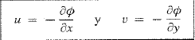

**NOTA**: Donde los signos menos se introducen a los fines de que el flujo de fluido sea de las zonas de mayor a menor potencial

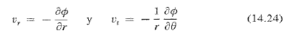

**NOTA**: En coordenadas polares las derivadas parciales se escriben como en el recuadro anterior. Fijate algo, la primera es la definición de la variación radial y la segunda es la definición de la variación angular y hay que introducir el r por el Jacobiano

Cuando se toma en consideración la ecuación de continuidad se obtiene la siguiente ecuación diferencial de Laplace

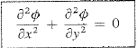

**NOTA**: El Laplaciano de la función potencial es nulo

Para el caso de un flujo bidimensional los lugares geométricos equipotenciales son curvas y en una curva equipotencial se cumple que

$$dϕ=-udx-vdy=0$$

$$\frac{dy}{dx}=-\frac{u}{v}$$

**NOTA**: Que nos da la pendiente de una línea equipotencial de un campo irrotacional bidimensional

## RED DE FLUJO

COMPARANDO **LAS PENDIENTES PARA LAS LÍNEAS EQUIPOTENCIALES Y PARA LAS LÍNEAS DE CORRIENTE** SE LLEGA A LA CONCLUSIÓN DE QUE LAS MISMAS SON ORTONGONALES.

Lo que se puede armar entonces es un entramado de líneas equipotenciales y de líneas de corrientes que forman lo que se denomina una RED DE FLUJO. Ahora, solo es posible la construcción de las mismas cuando el flujo es a la vez irrotacional (para que sea posible la definición de las líneas equipotenciales) y se cumple la condición de continuidad (para que sea posible la definición de las líneas de corriente). En este caso se cumple la ecuación de Laplace para la función potencial.

Alternativamente, un flujo definido por una función que cumple la ecuación de Laplace permite la definición de una red de flujo.

Notar que las líneas de corriente se pueden definir aún para flujos rotacionales y las líneas equipotenciales pueden definirse aún para flujos que no cumplen la condición de continuidad. Sin embargo es necesario el cumplimiento de las dos para que sea posible la definición de una red de flujo.

# Dinámica de fluidos

## Ecuación de Bernoulli (pasando por la ecuación de Euler)

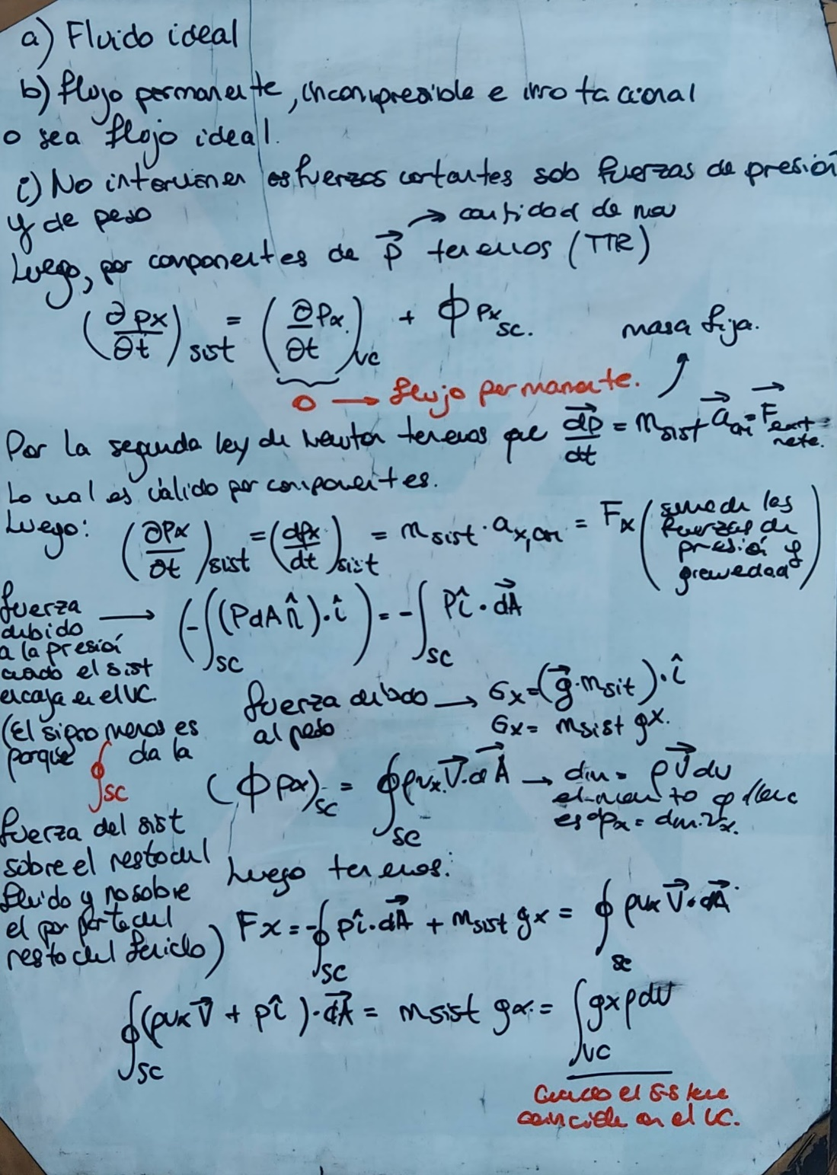

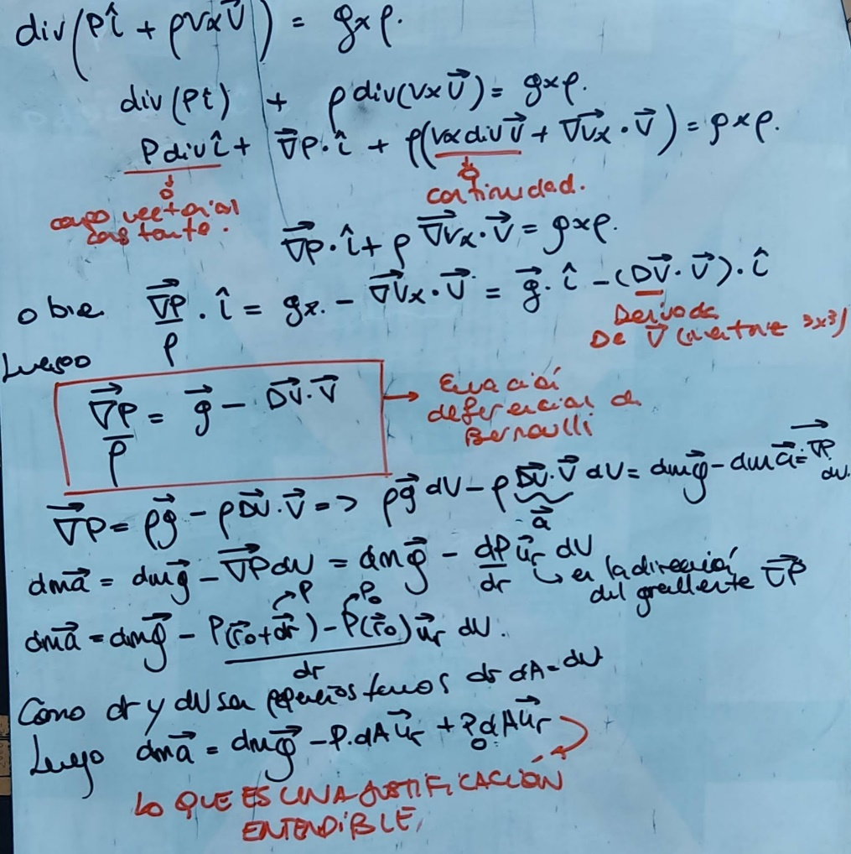

Bueno, y la **irrotacionalidad** del campo me parece que implica que la aceleración **solamente tiene componente tangencial y no normal**. En consecuencia se puede reemplazar la aceleración por el vector

$$DV∙V=\frac{1}{2}\frac{dV^{2}}{ds}u_{t}$$

Como se puede observar, $g-DV∙V$ define un campo vectorial conservativo dado que es el gradiente de un campo escalar (el campo de presión sobre la densidad). Como $g$ es considerado además constante, el campo de aceleraciones también es conservativo.

La diferencia de presión entre dos puntos cualesquiera 1 y 2 del campo de flujo se puede obtener entonces por integración a través de cualquier trayectoria finita en el campo de flujo entre 1 y 2. **Si en particular se lleva a cabo a través de una línea de corriente** se obtiene.

$$\frac{P_{2}}{ρ}-\frac{P_{1}}{ρ}=\int_{γ1}^{γ2}{g}∙ds-\int_{γ1}^{γ2}{\frac{1}{2}\frac{dV^{2}}{ds}}u_{t}∙ds=g∙r_{21}-\int_{γ1}^{γ2}{\frac{1}{2}\frac{dV^{2}}{ds}}ds=g∙r_{21}-\frac{1}{2}(V_{2}^{2}-V_{1}^{2})$$

**NOTA**: Donde $γ$ solamente indica que la integración se hace a lo largo de una línea de corriente. Se toma en cuenta que además que el campo gravitatorio se considera uniforme. Se obtiene

$$\frac{P_{1}}{ρ}-g∙r_{1}+\frac{1}{2}V_{1}^{2}=\frac{P_{2}}{ρ}-g∙r_{2}+\frac{1}{2}V_{2}^{2}$$

**NOTA**: Si se toma en cuenta que las alturas se miden positivas en el sentido opuesto al de $g$, entonces se tiene

$$\frac{P_{1}}{ρ}+h_{1}+\frac{1}{2}V_{1}^{2}=\frac{P_{2}}{ρ}+h_{2}+\frac{1}{2}V_{2}^{2}$$

Y LISTO, YA TENEMOS LA ECUACIÓN DE BERNOULLI PAPAAAAA

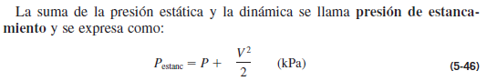

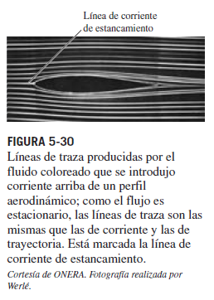

Las siguientes son algunas anotaciones acerca de la ecuación de Bernoulli que me parecieron relevantes tomadas del Cengel:

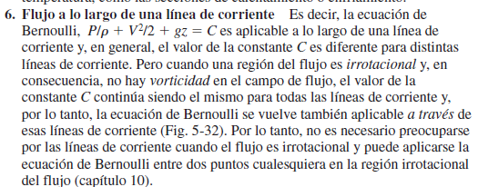

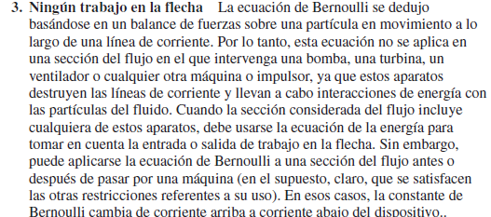

Cuando se hace el balance de fuerzas pero a través de la línea de corriente se debería obtener la siguiente relación según el Cengel

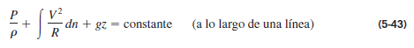

Línea de carga hidráulica o hidrométrica

Línea de carga hidrométrica (toma en cuenta la suma de la presión estática y la presión hidrostática) y línea de energía (toma en cuenta la suma de la presión dinámica, la presión estática y la presión hidrostática). La línea de carga hidráulica se obtiene con tubos piezométricos mientras que la línea de energía se obtiene con los tubos de pito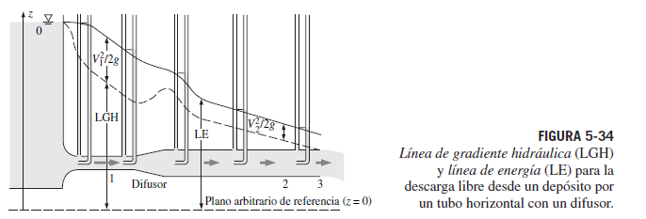

Ejemplo del tubo de pito para verlo después

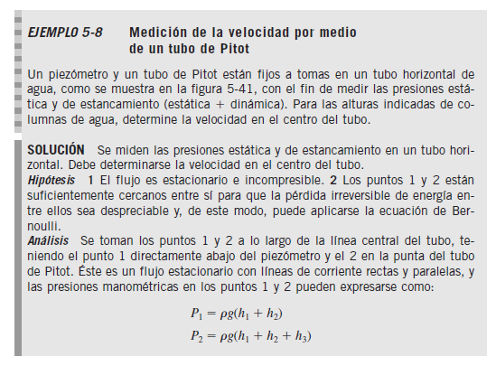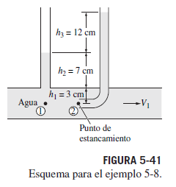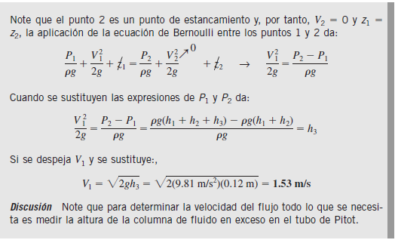

### Energía mecánica por unidad de masa de fluido

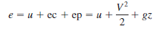

### Primer principio de la termodinámica aplicado al flujo de un fluido

Se parte del teorema de transporte de Reynlds y se aplica el balance de energía al Sistema y se lo relaciona con la variación de energía en el volumen de control y con el flujo de energía a través de la superficie de control.



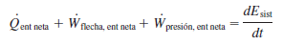

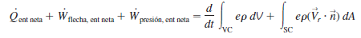

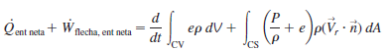

Cuando el flujo es permanente y unidimensional se tiene que

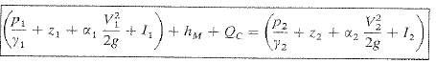

**NOTA**: esta es la expresión para un flujo estacionario unidimensional entre dos secciones del flujo 1 y 2. Los términos I en el segundo miembro indican la variación de energía interna (por unidad de peso). En tanto que el término $h_{M}$ es la energía aportada al flujo por unidad de peso por una máquina como una bomba o una turbina (es positiva para la bomba y negativa para la turbina). Por otro lado el término $Q_{c}$ indica la energía térmica que se aporta a la unidad de peso de flujo. Los factores $α$ son factores de corrección de la velocidad (siempre mayores a 1) que toman en cuenta que la velocidad no es en general constante a través de la sección transversal

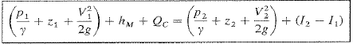

**NOTA**: La anterior es para el caso particular de un flujo no compresible, estacionario y unidimensional

### Consideración de las pérdidas de carga (Segunda ley de la Termodinámica)

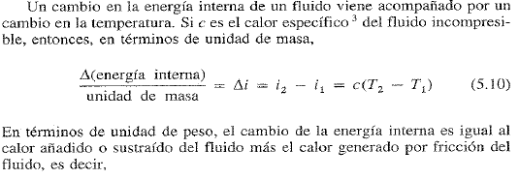

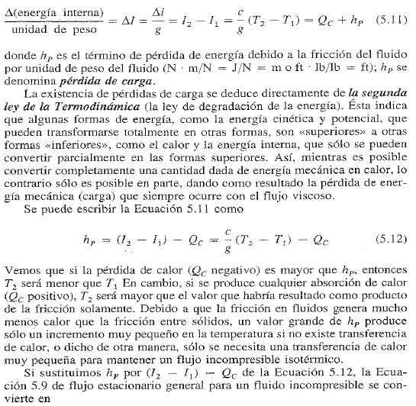

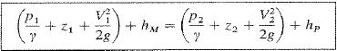

**NOTA**: Entonces esta es en definitiva la expresión general. Donde el $h_{p}$ indica las pérdidas de energía por unidad de peso de fluido

## Factor de corrección de energía cinética

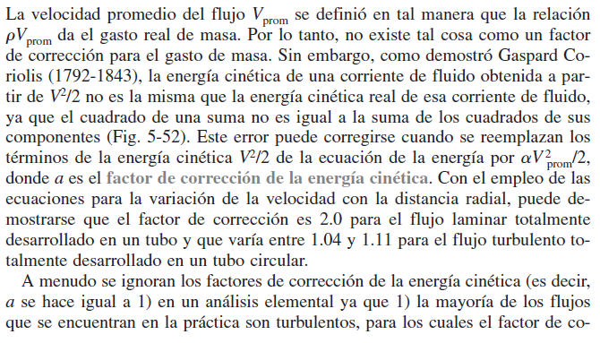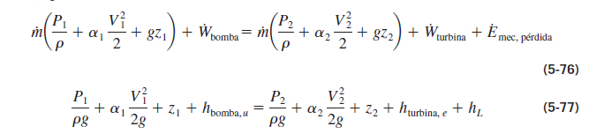

**NOTA**: En definitiva el factor de corrección de la velocidad toma en consideración la variación de la velocidad en una sección transversal cuando se calcula la variación de energía cinética (o variación de presión dinámica). En los cálculos en donde ha de tomarse la velocidad media directamente sin elevación a ninguna potencia el factor de corrección no debería incluirse, sin embargo debe tomarse en consideración cuando se eleva al cuadrado la velocidad

**NOTA**: Más adelante se introduce otro factor que se denomina factor de corrección del flujo de la cantidad de movimiento cuando se analiza la cantidad de movimiento en el flujo. Ese otro es distinto a este que se introduce ahora pero también es para tomar en consideración que la velocidad varía a través de la sección transversal

## Tubo piezométrico y tubo de Pitot

La presión estática se mide cuando se practica un orificio en el tubo cuyo plano es paralelo a la dirección del flujo en su ubicación. Cuando se coloca el tubo transparente sobre dicho orificio lo que se tiene es un tubo piezométrico. Cuando el plano del orificio es perpendicular a la dirección del flujo (el tubo es paralelo a la dirección del flujo) la toca es de presión de estancamiento y el tubo permite medir la presión de estancamiento (Tubo de Pitot)

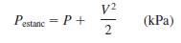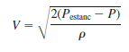

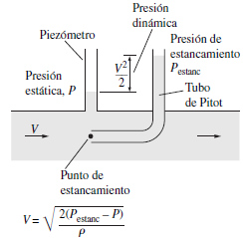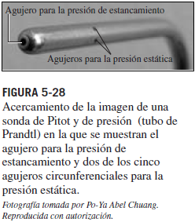

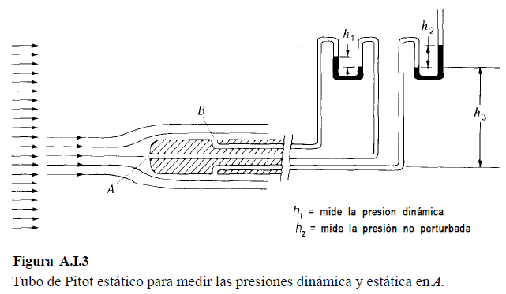

**NOTA**: Observar cómo se utiliza una configuración diferencial para la medición de presión dinámica en el sistema de tubos de la izquierda de la figura dado que por un lado ‘se mete la presión de estancamiento por A’ (tubo derecho) y por el otro el otro lado del tubo ‘se mete la presión estática por B’ (tubo izquierdo). La columna de fluido hidrométrico señala la diferencia entre estas dos presiones que evidentemente es la presión dinámica (por lo tanto tiene sentido que del lado izquierdo el fluido este más alto que del lado derecho).

**NOTA**: Con la otra configuración solamente se mide la presión estática

## Ejemplo del vaciado de un tanque

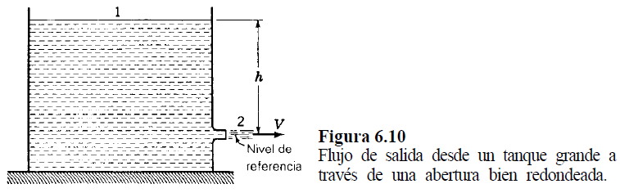 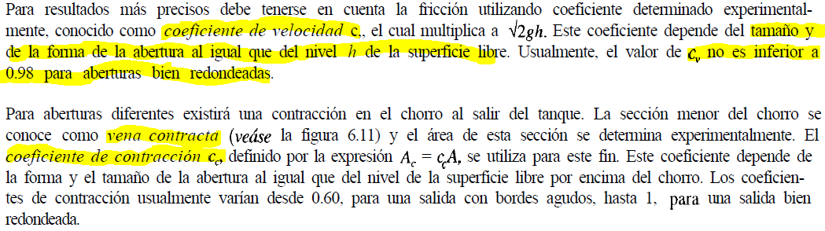

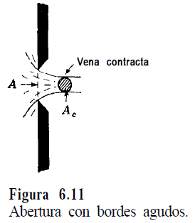

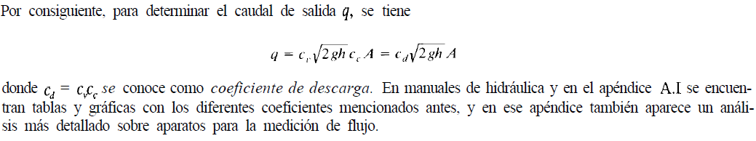

### Coeficientes de contración, de velocidad y de descarga

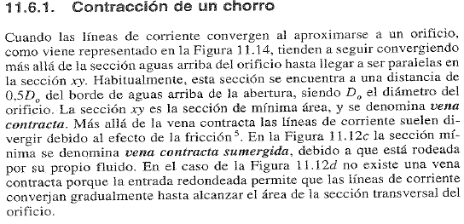

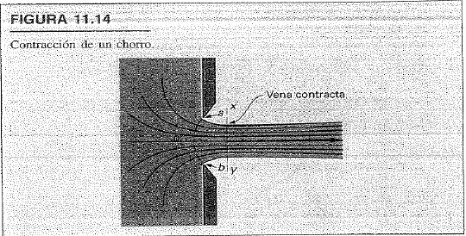

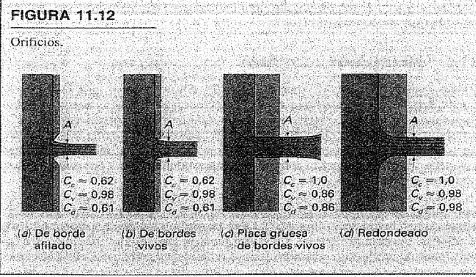

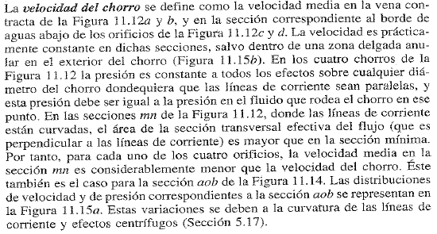

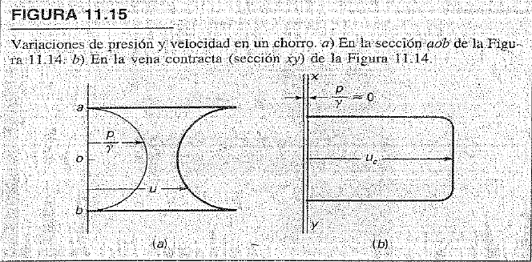

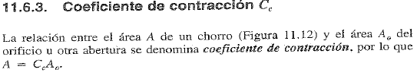

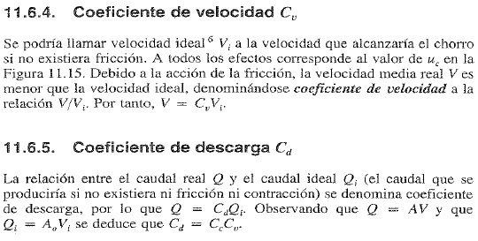

## Venturi

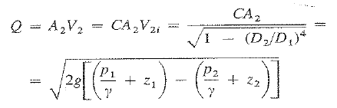

**NOTA**: Se introduce el coeficiente de descarga para tomar en cuenta los efectos de la viscosidad entre la sección de entrada y la sección de la garganta del Venturi

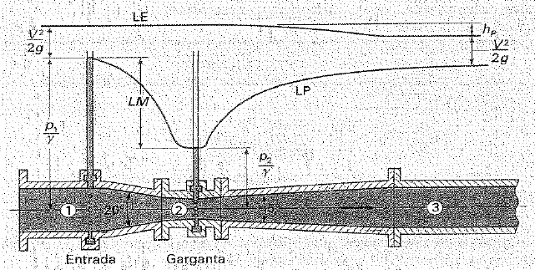

**NOTA**: El ángulo de entrada óptico indicado es de 20° y el ángulo de salida óptimo indicado es de 5° (para reducir la perdida de carga por fricción)

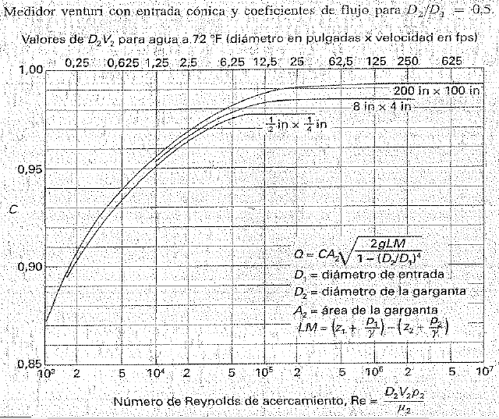

**NOTA**: El coeficiente de descarga para el venturi entonces es una función de la relación de los diámetros de entrada y de la garganta ($D_{1}/D_{2}$) y del número de Reynolds.

Se indica la variación para la relación de diámetros más utilizada que es aquella en la que el diámetro de la garganta es de la mitad del diámetro de la entrada. El comportamiento asintótico sugiere que para Reynolds de más de ${10}^{5}$ se pueden tomar coeficientes de descarga de 0.97, 0.98 y 0.99 para tubos pequeños, intermedios y grandes respectivamente

# Análisis de la cantidad de movimiento

## Fuerzas que actúan en un volumen de control

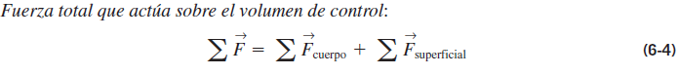

**NOTA**: Las fuerzas de cuerpo son las fuerzas que actúan a través del VC en todas las porciones del mismo. Un ejemplo de estas son las fuerzas de campos (como el peso, fuerzas eléctricas, magnéticas, etc.) y principalmente se considera el campo gravitatorio

**NOTA**: Las fuerzas de superficie son aquellas que actúan en la superficie del volumen de control, es decir en la SC en cada porción de la misma. Por ejemplo las fuerzas viscosas, de presión o de reacción para el cambio del sentido de flujo

## Tensor de esfuerzos en coordenadas cartesianas

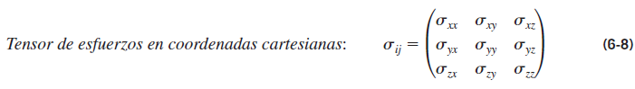

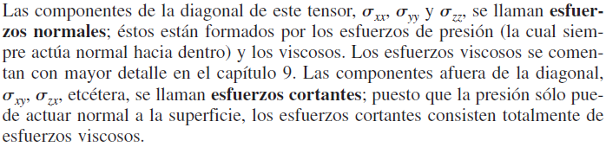

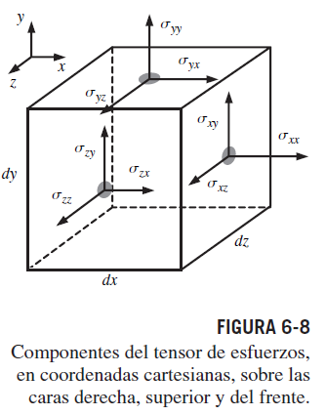

**NOTA**: Observar que el tensor de inercia es lo mismo que, sin introducirse como un tensor, se vio en estática, y las convenciones acerca de las denominaciones de las tensiones son las mismas

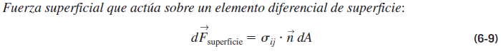

**NOTA**: Esto denota que la fuerza (en magnitud y dirección) sobre un elemento de superficie de SC se puede obtener como el producto interno entre el tensor de inercia por el vector de área de dicha porción de SC

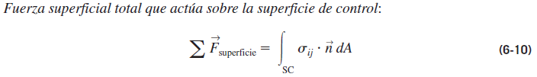

**NOTA**: Evidentemente que para obtener la fuerza total hay que integrar a través de toda la SC

## Expresión general (integral) de las fuerzas sobre un VC

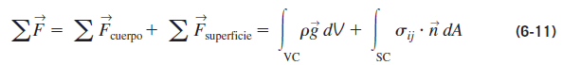

## Expresión algebraica de las fuerzas en un VC

En general es preferible trabajar con expresiones algebraicas en lugar de expresiones integrales y por lo tanto la suma de fuerzas anterior se reemplaza por la siguiente expresión algebraica

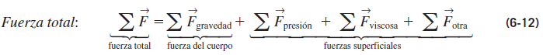

**NOTA**: Las fuerzas otra son aquellas fuerzas de reacción en la SC que modifican el sentido de flujo

**NOTA**: En general la suma de las fuerzas viscosas, fuerzas de presión y de reacción se agrupan en una sola fuerza media que actúa sobre el fluido en el VC

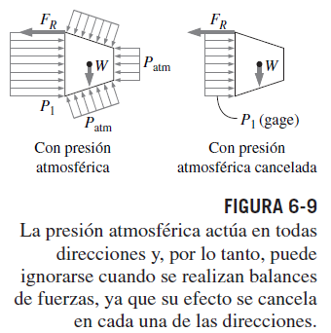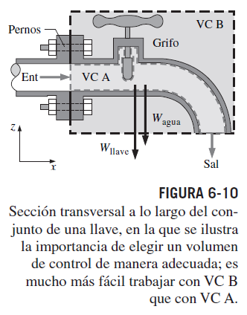

**NOTA**: La figura izquierda muestra el por qué en general se trabaja con presiones manométricas y no presiones absolutas. La figura izquierda denota la elección de distintos VC

## Segunda ley de Newton (expresión con la cantidad de movimiento)

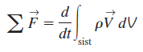

**NOTA**: Válida para una masa fija

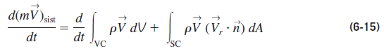

**NOTA**: A partir del TTR se obtiene la relación entre las cantidades de movimiento de la masa fija, el VC y el flujo de cantidad de movimiento hacia fuerza de la SC



**NOTA**: De forma general la SC se deforma y se mueve con lo cual hay que considerar la velocidad relativa del fluido respecto de la SC

## Casos especiales



**NOTA**: Cuando el flujo es estacionario evidentemente la variación de la cantidad de movimiento del VC es nula y por lo tanto la fuerza externa neta al fluido en el VC es igual al flujo a través de la SC de la cantidad de movimiento lineal



**NOTA**: El gasto de masa a través de una sola entrada o salida de una SC se puede obtener a partir de la velocidad promedio del flujo a través de la misma

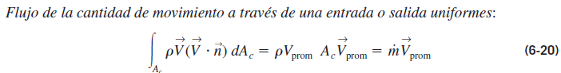

**NOTA**: Observar que en la expresión anterior, la velocidad promedio es vectorial (es la que sale del término que no está en el producto interior). Además la expresión anterior es solamente valida cuando el flujo es uniforme en la sección transversal por lo que la velocidad promedio vectorial se saca de la integral

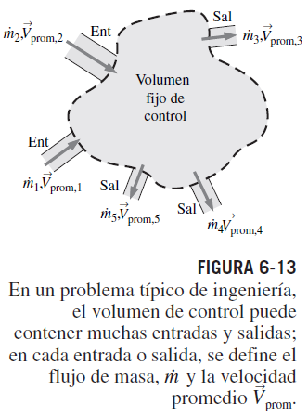

### Factor de corrección del flujo de la cantidad de movimiento

Para tomar en consideración que en general la velocidad en la sección transversal en general no es uniforme se introduce este factor de corrección

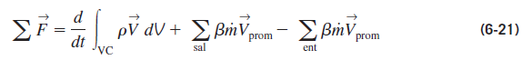

La siguiente se puede tomar como una definición del factor a partir del uso que se le da al mismo para cada una de las secciones transversales de la SC

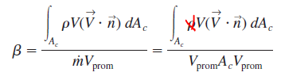

**NOTA**: En la expresión anterior se supone que la dirección de la velocidad promedio vectorial es igual a la dirección de la velocidad en cada punto de la entrada/salida y que la densidad del fluido es constante en la sección transversal. Por esto es que se despeja el factor.

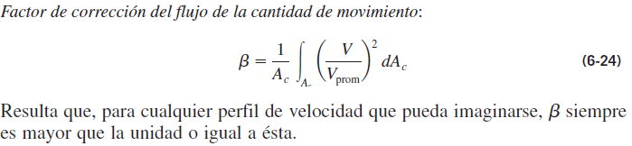

**NOTA**: Si además la superficie de control en la entrada/salida es normal a la velocidad, entonces se tiene la expresión anterior

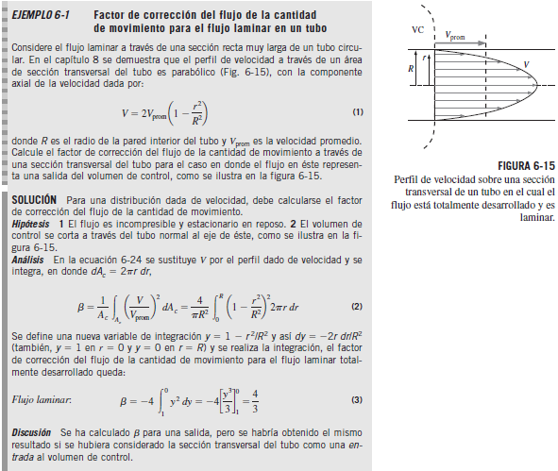

**NOTA**: El anterior es un ejemplo que hay que ver después que calcula cuál es el valor del factor de corrección en una entrada/salida de un flujo laminar completamente desarrollado. Se observa que es de 1,33 más o menos

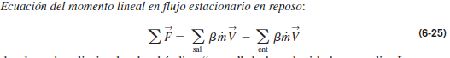

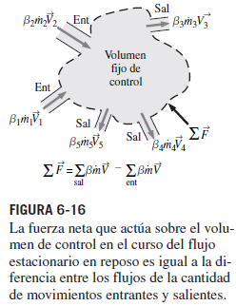

**NOTA**: Finalmente esto último es todo lo que nosotros tenemos que saber. En el libro además se trata el caso de movimiento rotacional, pero lo vemos después

## Ejemplos

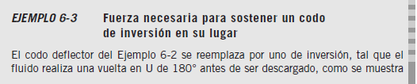

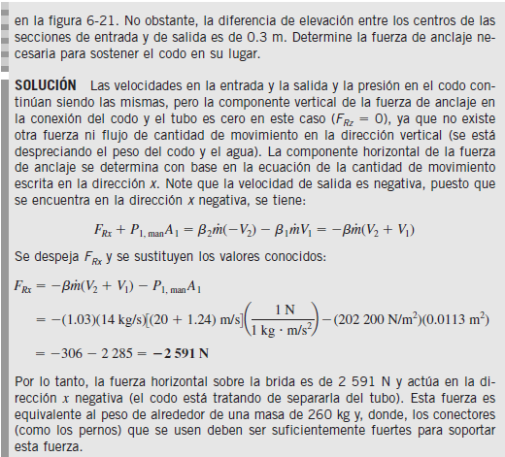

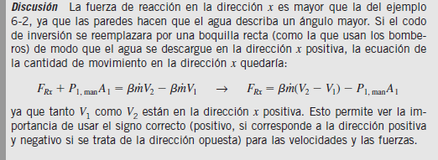

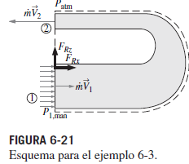

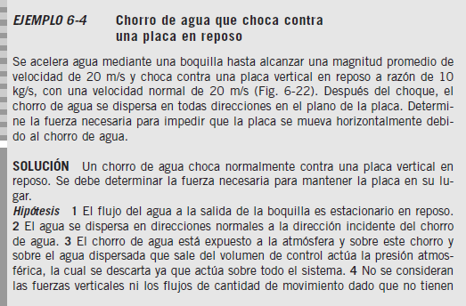

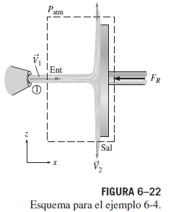

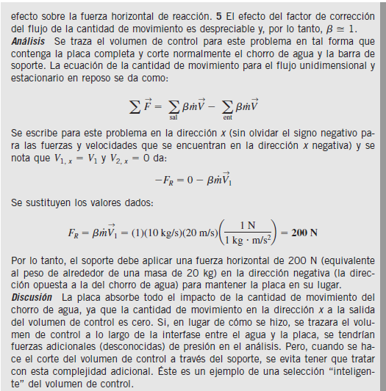

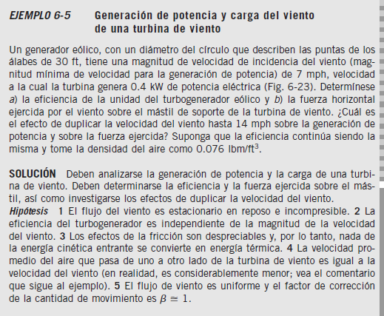

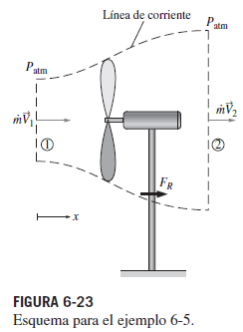

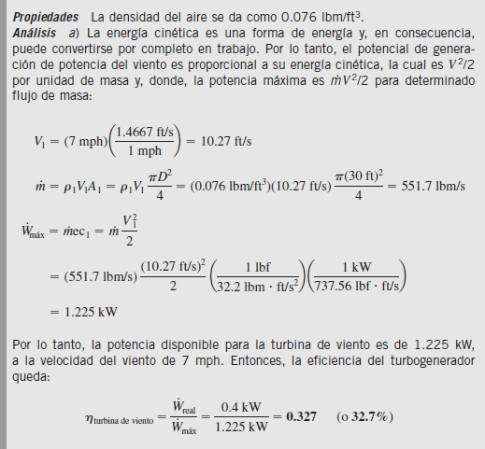

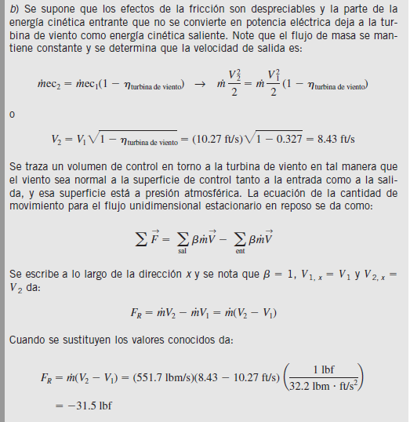

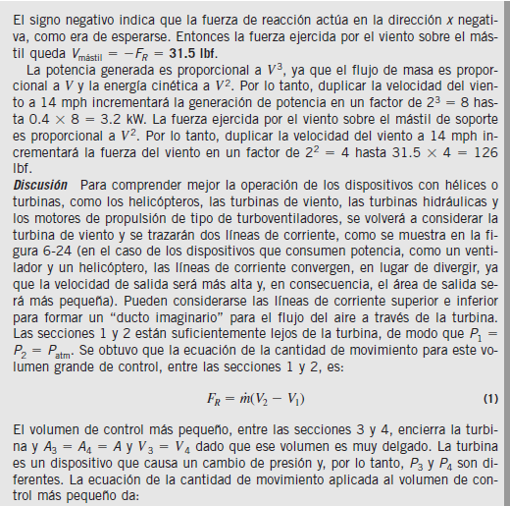

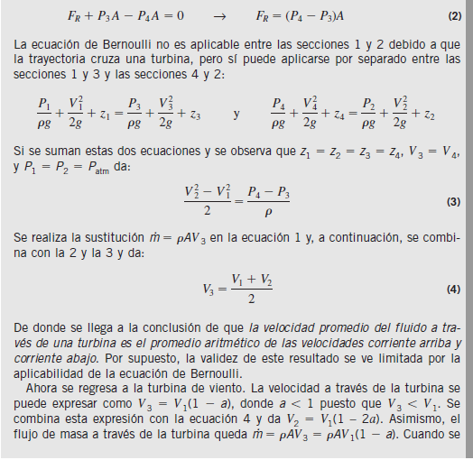

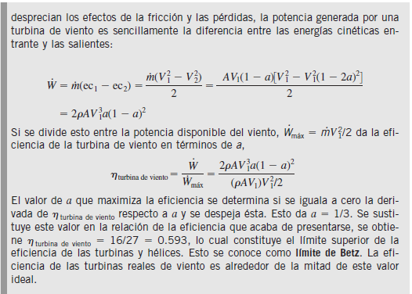

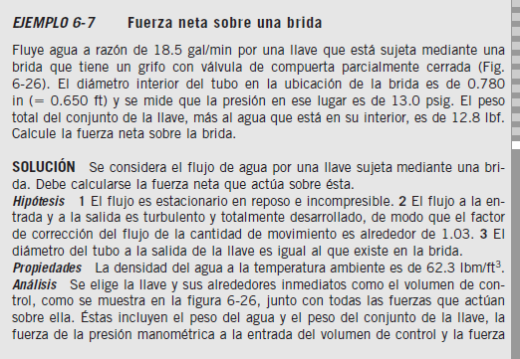

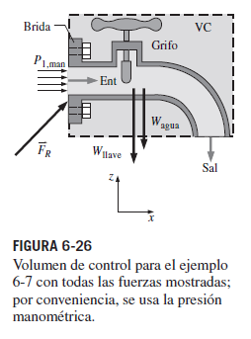

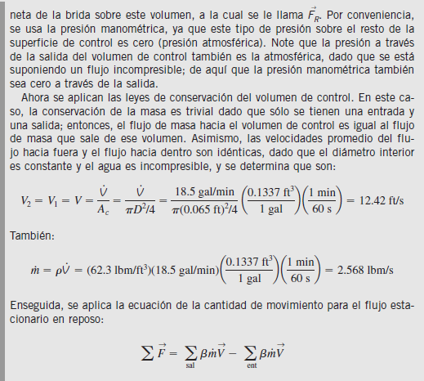

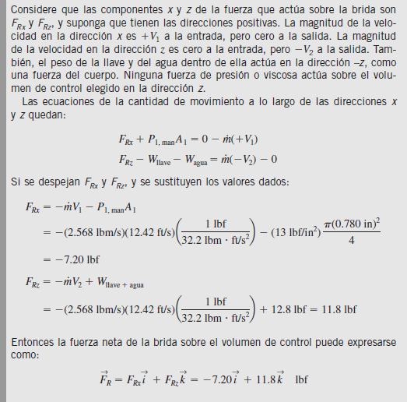

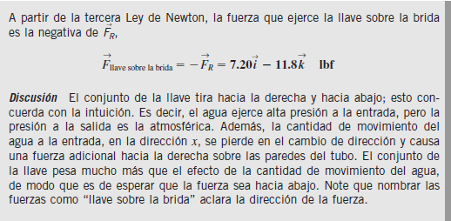

# Influencia de la viscosidad

## Regímenes de flujo

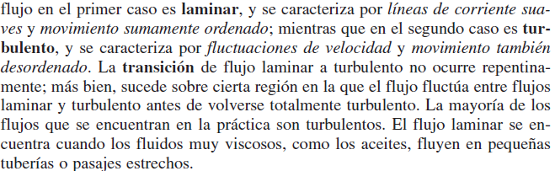

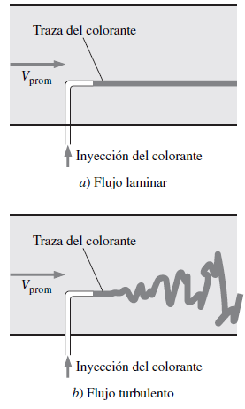 

## Número de Reynolds

